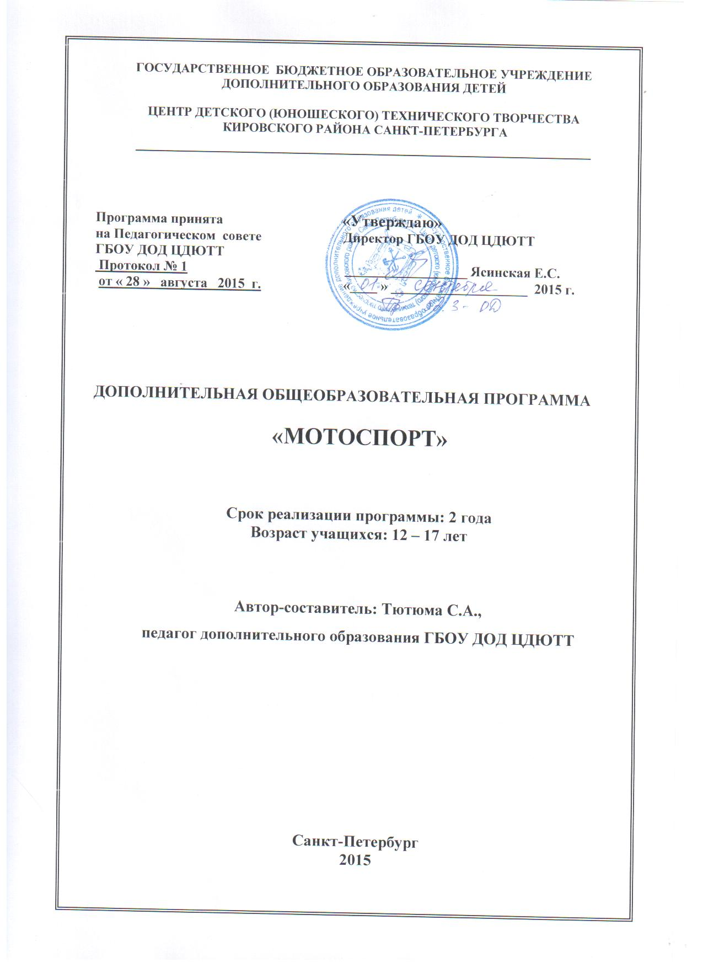

**Пояснительная записка**

Настоящая программа является школой первой ступени, вводящей молодых людей в мир мотоспорта и мотодвижения.

Программа обеспечивает необходимыми начальными знаниями устройства, эксплуатации, практического вождения мотоцикла, знаниями ПДД. Формирует навыки безаварийного вождения мотоциклов, их технического обслуживания, прививает трудолюбие и аккуратность.

**Направленность образовательной программы** - спортивно-техническая.

**Актуальность программы**: статистика последних десятилетий показывает, во первых, стремительный рост популярности мототранспорта, во вторых – увеличение дорожно-транспортных происшествий и травматизма связанных с эксплуатацией мототехники. Причиной значительной части этих происшествий, помимо лавинообразного роста количества мотоциклистов, является недостаточный навык управления мототранспортом, незнание на должном уровне ПДД и особенностей езды на мотоцикле по дорогам общего пользования. Обучение с юных лет правильной технике езды на мотоцикле, его устройству и контролю технического состояния, ПДД в разрезе их практического применения к езде на мотоцикле, позволит повысить безопасность дорожного движения, сохранить здоровье и жизнь огромного количества молодых граждан. Возможно, для кого-то это увлечение двухколесной техникой перерастет в дело всей жизни, от коллекционирования до мотоспорта, но все обучающиеся интересно и с пользой потратят свое время, оградив тем самым себя от негативного влияния “улицы”.

**Цель программы**

- создание условий для успешного освоения учащимися знаний и навыков, необходимых для безопасной эксплуатации мотоциклов; формирование здорового, законопослушного гражданина в лице воспитанника объединения.

**Задачи программы**

Образовательные:

* ознакомить с краткой историей мотостроения;
* обучить правилам охраны труда при работе с оборудованием и инструментами, необходимыми для обслуживания мотоцикла;
* сформировать практические навыки работы с инструментом;
* обучить правилам безопасности при заправке мотоцикла ГСМ;
* обучить управлению мотоциклом;
* обучить ПДД;
* ознакомить с узлами, элементами и системами мотоцикла: их назначением, устройством, принципом работы и взаимодействием, с основными неисправностями, способами выявления неисправностей;
* сформировать навыки и умение технического обслуживания узлов, элементов и систем мотоцикла.

Развивающие:

* развивать у воспитанников элементы технического мышления, изобретательности, творческой инициативы;
* обучить умению планировать свою работу;
* развивать память, скорость реакции, глазомер;
* развивать эмоциональную сторону личности (через участие в учебно-массовых мероприятиях, приводимых в объединении и ЦДЮТТ);
* создать условия для реализации творческого потенциала учащихся.

###### Воспитательные:

* воспитывать чувство самоконтроля, стремление к достижению положительного результата, к победе;
* формировать уважительное отношение к другим участникам дорожного движения;
* формировать чувства патриотизма и гражданственности;
* формировать чувство коллективизма, товарищества, взаимовыручки;
* воспитывать уважительное отношение к труду, к товарищам;
* воспитывать бережное отношение к технике;
* повысить культуру поведения в коллективе (через участие в учебно-массовых мероприятиях, приводимых в объединении и ЦДЮТТ);
* создать условия для формирования духовных ценностных ориентаций, таких как добро, красота, любовь (через участие в учебно-массовых мероприятиях, приводимых в объединении и ЦДЮТТ);
* воспитать положительное отношение к процессу обучения, к самообразованию.

**Характеристика детей, участвующих в реализации ОП**

Программа ориентирована на обучение подростков в возрасте 12 – 17 лет. Программа рассчитана на молодёжь без специальной подготовки и конкурсный набор не предполагается.

**Сроки реализации программы**, **режим занятий**

Программа ориентирована на реализацию в течение 2 лет.

1 год обучения - в объеме 216 часов, при режиме занятий – 3 раза в неделю по 2 академических часа (возможно 2 раза в неделю по 3 часа). Наполняемость группы – до 15 человек. Возраст подростков: 12 – 16 лет.

2 год обучения – программа в объеме 216 часов, при режиме занятий – 3 раза в неделю по 2 академических часа (возможно 2 раза в неделю по 3 часа). Наполняемость группы – до 12 человек. Возраст учащихся – 13 – 17 лет.

Программа 2 – го года обучения рассчитана на подростков, прошедших начальную подготовку по данной программе в объеме программы 1-го года обучения. Также возможен прием подростков на обучение по программе 2-го года по результатам собеседования.

Количество часов, отведенное на отдельные темы программы и учебно-массовые мероприятия (без изменения общего количества часов программы), может варьироваться в зависимости от возраста и уровня подготовки учащихся.

## Ожидаемые результаты реализации программы

В результате обучения воспитанник в конце учебного года должен

знать:

* правила охраны труда при работе с инструментом, горюче – смазочными материалами;
* теоретические принципы движения и управления мотоциклом;
* приемы безопасного вождения мотоцикла;
* основные этапы истории создания и развития мирового мотостроения;
* классификацию и назначение тех или иных моделей мотоциклов;
* название деталей, узлов, систем мотоцикла и принцип их работы, а также взаимодействие, основные неисправности и способы их обнаружения, устранения;
* правила технического обслуживания мотоцикла;
* названия и предназначение слесарного инструмента, металлообрабатывающего и сварочного оборудования;
* правила дорожного движения;
* специальную терминологию.

уметь:

* определить и устранить несложную причину отказа в работе мотоцикла;
* работать с элементарным слесарным инструментом;
* самостоятельно пользоваться специальной литературой;
* оказать первую помощь при лёгких травмах;
* управлять мотоциклом в любых условиях.

быть:

* аккуратным, трудолюбивым, коммуникабельным, уверенным в себе;
* подготовленным к процессу самообразования;
* целеустремлённым;
* толерантным к другим участникам дорожного движения;
* творчески активным.

#### Способы и формы проверки ожидаемых результатов

### Проверка ожидаемых результатов проводится с помощью самостоятельных работ после каждой темы. Итоги соревнований и наблюдения педагога в течение всего года также служат способами проверки усвоения образовательной программы.

Кроме вышесказанного, минимум три раза в год делается так называемый "срез" знаний, умений и личностных характеристик учащегося. При этом заполняется диагностическая карта результативности учебно-воспитательного процесса, в которой оцениваются уровень знаний и умений учащегося, а также его личностные характеристики. В карте отмечается степень самостоятельности при выполнении заданий, уровень сложности заданий, качество исполнения, участие в конкурсах и соревнованиях, культура поведения, дисциплинированность, степень активности учащегося и др. По данной карте прослеживается динамика формирования личности учащегося, динамика изменения образовательного уровня. Данные из карты используются для оценивания работы педагога, для оценивания результативности ОП, при работе с родителями.

Способы подведения итогов работы по программе

В целях подведения итогов работы в конце учебного года проводятся:

* итоговые соревнования;
* итоговые самостоятельные работы по устройству мотоцикла (после 1 года обучения), по ремонту узлов и систем мотоцикла (после 2 года обучения);
* коллективный анализ работы объединения.

##### Учебно-воспитательная работа

Воспитательная работа является важной составляющей работы педагога дополнительного образования. В течение каждого занятия педагог в ненавязчивой форме воспитывает у учащихся патриотическое отношение к Родине и своему городу, уважение к старшему поколению, к своим товарищам, к труду.

В объединении проводятся походы по местам боевой славы, встречи с ветеранами Великой Отечественной войны и другими интересными людьми, экскурсии на выставки, встречи с подростками других объединений.

Кроме мероприятий непосредственно в объединении, подростки участвуют в учебно-массовых мероприятиях по тематике объединения, проводимых в рамках района и города (праздники, выставки, экскурсии и др.), что позволяет учащимся дополнительно приобрести навыки общения, ещё более расширить кругозор и почувствовать значимость своего труда.

**Учебно-тематический план**

**1-го года обучения**

|  |  |  |  |  |
| --- | --- | --- | --- | --- |
| **№**  **п/п** | **Темы** | **Количество часов** | | |
| **Тео-**  **рия** | **Прак-**  **тика** | **Всего** |
| 1 | Введение | 1 | 1 | 2 |
| 2 | Тема 1. История мотостроения | 4 | 0 | 4 |
| 3 | Тема 2. Общее устройство мотоцикла | 4 | 6 | 10 |
| 4 | Тема 3. Ручной слесарный инструмент | 4 | 14 | 18 |
| 5 | Тема 4. Тормозная система. | 4 | 6 | 10 |
| 6 | Тема 5. Система электрооборудования | 4 | 6 | 10 |
| 7 | Тема 6. Силовая передача | 4 | 6 | 10 |
| 8 | Тема 7. Ходовая часть | 4 | 6 | 10 |
| 9 | Тема 8. Техническое обслуживание, регулировка и текущий ремонт мотоцикла | 8 | 10 | 18 |
| 10 | Соревнования | 4 | 20 | 34 |
| 11 | Тема 9. Правила дорожного движения | 34 | 8 | 32 |
| 12 | Тема 10. Требования к состоянию транспортного средства | 4 | 4 | 8 |
| 13 | Тема 11. Практическое вождение | 1 | 29 | 30 |
| 14 | Заключительное занятие | 2 | - | 2 |
| 15 | Учебно-массовые мероприятия | - | 18 | 18 |
|  | ИТОГО | **86** | **130** | **216** |

**Учебно-тематический план**

**2-го года обучения**

|  |  |  |  |  |
| --- | --- | --- | --- | --- |
| **№**  **п/п** | **Темы** | **Количество часов** | | |
| **Тео-**  **рия** | **Прак-**  **тика** | **Всего** |
| 1 | Введение | 1 | 1 | 2 |
| 2 | Тема 1. Электроинструмент | 6 | 4 | 10 |
| 3 | Тема 2. Мотоциклетные двигатели | 10 | 10 | 20 |
| 4 | Тема 3. Станочное и сварочное оборудование | 10 | 0 | 10 |
| 5 | Тема 4. Система питания двигателя. Карбюратор. Топливо. | 10 | 10 | 20 |
| 6 | Тема 5. Система впрыска топлива | 10 | 10 | 20 |
| 7 | Тема 6. Особенности применения ПДД относительно езды на мотоцикле по дорогам общего пользования. | 24 | 26 | 50 |
| 8 | Тема 7. Практическое вождение | 10 | 30 | 40 |
| 10 | Соревнования | 2 | 20 | 22 |
| 11 | Заключительное занятие | 2 | 0 | 2 |
| 12 | Учебно - массовые мероприятия | 0 | 20 | 20 |
|  | ИТОГО | **85** | **131** | **216** |